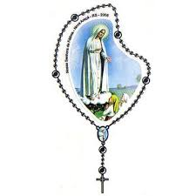
Para qualquer informação por favor contacte o escritório da nossa paróquia: 732- 254-1800 linha 15 em Português.
A secretaria Humbelina estará no escritório da paróquia para atender em Português, nas segundas-feiras, quartas-feiras, das 9:00 AM-3:00 PM e sextas-feiras das 9:00AM-2:00PM.
DIA MUNDIAL DAS FAMILIAS
Atualização para a visita do Papa no Encontro Mundial das Famílias - 27 de Setembro de 2015 NÃO haverá transporte de autocarro saindo da Igreja Corpus Christi. A Diocese de Metuchen convida-vos a participar na peregrinação para a Filadélfia para a Missa a ser celebrada pelo Papa Francisco em 27 de Setembro de 2015. O Santo Padre anunciou no mês de Novembro que ele virá para Philadelphia para o oitavo Encontro Mundial das Famílias que se realiza lá. Ele irá celebrar uma Missa pública com um milhão ou mais participantes no domingo 27 de Setembro, ao ar livre a volta do Philadelphia Museum of Art.
Nao sera’ necessario bilhetes de entrada para participar da Missa. A Missa sera’ de pe’ e nao havera’ assentos disponiveis. A Diocese providenciou transporte de autocarro saindo de varios locais da Diocese. Esta’ previsto a Missa começar por volta das 4pm, ainda nao temos o esquema exacto mas anticipemos que as partidas terao lugar durante a manha cedo. As reservas para a perigrinaçao de autocarro serao por volta de $55.00 por pessoa. Cada pessoa e’ responsavel por suas refeiçoes e transporte do estacionamento ate’ ao sitio do evento e de volta para o autocarro. As reservas devem ser feitas depois do dia 8 de Julho 2015 atraves do site no internet: www.diometuchen.org/WMOF. Tambem pode fazer a sua reserva liguando para 732-562-1990 ext. 1543 a partir das 10am-1pm das segunda-feiras as sexta-feiras. Todos os pagamentos devem ser feitos usando carta de credito.
--------------------------------------------------------------------
BOAS FÉRIAS – Esta se aproximando o tempo de férias e muitos vão viajar para visitar os seus parentes e amigos em diferentes partes do mundo. A todos desejamos boas viagens e bom descanso. Também com alegria recebemos na nossa comunidade todos os visitantes que passam as férias nas nossas famílias. Bem vindos no nosso meio.
--------------------------------------------------------------------
MISSA E ORAÇAO NAS FÉRIAS – Durante as férias não deve esquecer a participação nas missas dominicais, em qualquer lugar do mundo onde ira’visitar. Lembre também a sua oração diária e a vida sacramental (confissão, Comunhão). Visite também os lugares sagrados como por exemplo os Santuário (em Fatima, em Aparecida ou outros) e não esquece de rezar por nossa comunidade paroquial.
--------------------------------------------------------------------------
Nossa Despensa de Tempo, Talento, & Tesouro
Fim- de- Semana de 27 e 28 de Junho
Colecta: $5,308.00 + $445.00 pelo correio
Colecta total: $5,753.00
A todos muito obrigado pela vossa generosidade e sacrificio!!!

INTENÇÕES DAS MISSAS
Sábado 04 de Julho- Jacinta Agapito
Domingo 05 de Julho- Alirio Caspento
Quarta-feira 08 de Julho- Joaquina de Jesus e esposo
Sábado 11 de de Julho- Joao das Neves de Sousa
Domingo 12 de Julho- Paulo M. Martins

OBIGADO, OBRIGADO!
O Festival de Corpus Christi rendeu um saldo positivo de $2,518.00. A todos muito obrigado pela vossa presença e participaçao! Mais uma vez agradecemos a todos os que trabalharam e ajudaram para a realizaçao desta Festa. Um agrdecimento especial a todos os patronizadores.
---------------------------------------------------------------------
O PAPA FRANCISCO CONCEDE INDULGENCIA PLENARIA
Como parte das celebrações para o Ano Jubilar do 150º aniversário de quando os Redentoristas receberam o ícone de nossa Mãe do Perpétuo Socorro, o Santo Padre Francisco concedeu uma indulgência plenária. A indulgência é disponível a todos os que fazem uma peregrinação , a Igreja de St Alphonsus em Roma ou em qualquer igreja Redentorista em qualquer lugar do mundo para venerar o ícone de nossa mãe do Perpétuo Socorro, entre 27 de junho de 2015 e 27 de junho de 2016.
As condições habituais para obter a indulgência plenária sao: a celebração do Sacramento da reconciliação, comunhão eucarística e oração pelas intenções do Santo Padre. A visita deve concluir com a recitação do Pai Nosso, o Credo e orações a Nossa Mãe Santíssima.

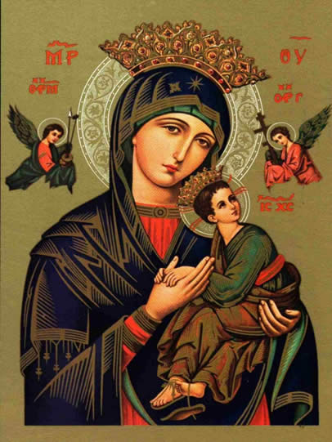
Oração a Nossa Senhora do Perpétuo Socorro

Ó mãe do Perpétuo Socorro, nós vos suplicamos, com toda a força de nosso coração, amparar a cada um de nós em vosso colo materno, nos momentos de insegurança e sofrimento. Que o vosso olhar esteja sempre atento para não nos deixar cair em tentação. Que em vosso silêncio aprendamos a aquietar nosso coração e fazer a vontade do Pai. Intercedei junto ao Pai pela paz no mundo e em nossas famílias. Abençoai todos os vossos filhos e filhas enfermos. Iluminai nossos governantes e representantes, para que sejam sempre servidores do povo de Deus.
Concedei-nos ainda muitas e santas vocações religiosas, sacerdotais e missionárias, para a maior difusão do reino de filho Jesus Cristo. Enfim derramai nos corações de vossos filhos e filhas a Vossa Benção de amor e misericórdia.
Sede sempre o nosso Perpétuo Socorro na vida e principalmente na hora da nossa morte. Amém.

